Санкт-Петербургский государственный университет
Экономический факультет
Кафедра Информационных систем в экономике

Отчёт о научно-исследовательской работе
«Разработка среды для первичного бизнес-анализа процессов компании»

Выполнил:
Студент 3 курса бакалавриата,
обучающийся по программе
38.05.05 Бизнес-информатика
Лукин Егор Сергеевич
/__________________________/
Научный руководитель от кафедры:
К.э.н., доцент
Иванова Виктория Валерьевна
/__________________________/

Санкт-Петербург
2025
Оглавление
1. Введение 3
1.1 Актуальность 3
1.2 Цель 3
1.3 Задачи 3
2. Подготовка к реализации 3
2.1 Формализация и предварительный анализ процесса 3
2.2 Описание исходных данных и допущения 4
2.3 Функциональные и нефункциональные требования 5
3. Проектирование среды 6
3.1 Архитектура и модули 6
3.2 Проектирование интерфейса и функционала программы 7
3.3 Проектирование сценариев пользователя 29
4. Реализация программного прототипа 30
5. Экспериментальная проверка, рекомендации 32
6. Заключение 35
7. Список литературы 35
8. Приложения 35

Введение
  - Актуальность
Многие компании работают с использованием информационных систем (CRM, ERP и т.п.), в которых содержатся данные о выполнении бизнес-процессов. Однако само наличие данных еще не гарантирует получение из них какой-либо полезной информации.
На практике анализ данных часто выполняется вручную или с помощью универсальных таблиц. Такой подход чреват высокой трудоемкостью, ошибками в расчетах, отсутствием единого стандарта показателей, ограниченной глубиной анализа.
Готовые программные решения для процессной аналитики существуют, но они могут быть довольно дорогими, сложными в настройке или иметь избыточный для потребностей компании в анализе функционал.
  - Цель
Предложить программное решение для первичного анализа бизнес-процессов.
  - Задачи
- Проанализировать предметную область.
- Формализовать выбранный процесс
- Определить показатели первичного анализа (длительность процессов и их действий (средняя/максимальная/минимальная), среднее отклонение длительности от нормы, наиболее времязатратные действия), проанализировать структуру исходных данных
- Сформировать требования к программной среде (функциональные и нефункциональные)
- Выбрать методы расчёта показателей
- Спроектировать архитектуру приложения
- Реализовать прототип
- Провести экспериментальную проверку на данных
- Подготовить рекомендации по использованию созданного ПО

Подготовка к реализации
  - Формализация и предварительный анализ процесса
Предполагаемая модель данных представляет собой набор из экземпляров одного и того же процесса (над которым мы и хотим провести первичный бизнес-анализ). Экземпляры процессов разделяются на набор определенных действий, имеющих определенную дату и время совершения, а также представляющих собой логичную последовательность, приводящую к получению результата от всего процесса.
Не все действия обязательно являются «правильными», то есть ведущими к достижению цели процесса. Могут быть «тупиковые» действия (например, отказы в согласовании, брак товара и т.п.), которые ведут к предшествующим действиям. Однако по итогу процесс должен «обойти» эти «тупиковые» действия и прийти к своему завершению.
При предварительном анализе данных нужно будет установить «правильный» путь исполнения процесса, а также обозначить «тупиковые» действия. В программе будет реализован функционал автоматического определения порядка действий, однако всё равно следует проверить его вручную.
Также нужно учесть, что в данных есть вероятность аномалий – случаев, в которых длительность процесса/действия кратно отличатся от нормы, и сбоев – случаев, в которых процесс не дошел до своего завершающего действия.
Требуемые по итогу работы программы показатели:
- Средняя длительность процесса
- Максимальная длительность процесса
- Минимальная длительность процесса
- Стандартное отклонение длительности процесса
- Средняя длительность действия
- Максимальная длительность действия
- Минимальная длительность действия
- Стандартное отклонение длительности действия
- Число аномалий (с указанием на конкретные случаи)
- Число сбоев (с указанием на конкретные случаи)
  - Описание исходных данных и допущения
Предполагается, что исходные данные будут экспортированы из существующей BI системы. Это должны быть наборы логов, отражающие выполнение определенного процесса. Требуемые атрибуты: ID процессов, в рамках которых выполняются действия; Названия выполняемых действий; Дата и время начала действия.
Логи должны быть экспортированы из BI систем в виде Excel или json файлов, соответствующих определенному формату:
Формат Excel файлов:
Таблица, содержащая 3 столбца следующего формата: ID_Процесса (числовой или текстовый) | Название действия (текстовый) | Дата и время начала действия (дата в любом из мировых форматов)
Формат json файлов:
Требуется следующая структура содержимого:
{ "actions": [ ---массив со всеми различными действиями в рамках рассматриваемого процесса
{ "name": "Название действия" }
],
"records": [ ---массив со всеми записями
{
"case_id": 1, --- id процесса (преобразованный в число)
"case_raw": "Case_1", --- id процесса как он был дан
"datetime": "2021-04-18T06:44:00", --- дата и время начала действия
"action_id": 0 --- id действия
} ]
"metadata": {
"total_records": 4999, --- общее число записей
"unique_actions": 12, --- число уникальных действий
"columns_detected": {
"case_id_column": "Case ID", --- определённые названия столбцов
"action_column": "Статус",
"datetime_column": "Дата начала"
},
"sequence_analysis": {}
}
}
Количество записей о действиях в файле не ограничено.
  - Функциональные и нефункциональные требования
Функциональные требования
Главная функция приложения – расчет статистик на основе полученных данных, поэтому требования должны охарактеризовывать именно этот процесс. Среди обязательного функционала можно выделить следующее:
- Возможность выбора подгружаемого файла Excel или json с данными определенного формата из любого места файлового пространства ПК.
- Обработка и анализ данных, вычисление ключевых показателей (описаны в пункте 2.1.)
- Программа должна предоставлять графическое отображение результатов анализа
  - Гистограммы распределения времени выполнения процесса и его действий.
  - Линии средних значений по процессам и действиям.
  - Визуальные обозначения, отображающие выбросы и сбои.
- Программа должна управляться через пользовательский интерфейс.
- Экспорт данных в формате json, Excel или PDF (для графики).
Нефункциональные требования
- Интерфейс программы должен быть интуитивно понятным для рядового пользователя.
- Программа должна корректно обрабатывать ошибки (например, при некорректных изначальных данных) и предоставлять понятные сообщения о них.

Проектирование среды
  - Архитектура и модули
Архитектура приложения будет разбита на несколько модулей:
- Модуль парсинга из Excel файла: читает выбранный пользователем табличный файл с данными по процессу и преобразовывает его в формат json с последующим экспортом в файловую систему. Формат json был выбран потому, что Excel файлы не так хорошо поддаются обработке сторонними программами, по сравнению с обычными текстовыми файлами.
- Модуль качества данных: позволяет пользователю автоматически или вручную заменять или удалять пропуски в данных, а также удалять дубликаты.
- Модуль статистики: считает общую статистику по полученной из json-файла информации, ищет выбросы, незавершенные процессы, дает пользователю возможность смотреть детальную информацию по каждому процессу.
- Модуль визуализации: строит наглядные графики по полученной из предыдущих блоков статистике.
- Модуль экспорта: агрегирует выбранные пользователем результаты из предыдущих модулей в PDF-файл, сохраняемый на компьютер.
- Модуль пользовательского интерфейса: отвечает за вывод на экран и удобное управление всеми предыдущими модулями.
- Модуль-интегратор: отвечает за запуск программы и связь между собой всех прочих модулей (где это требуется).
Схема архитектуры приложения изображена на рисунке 1.
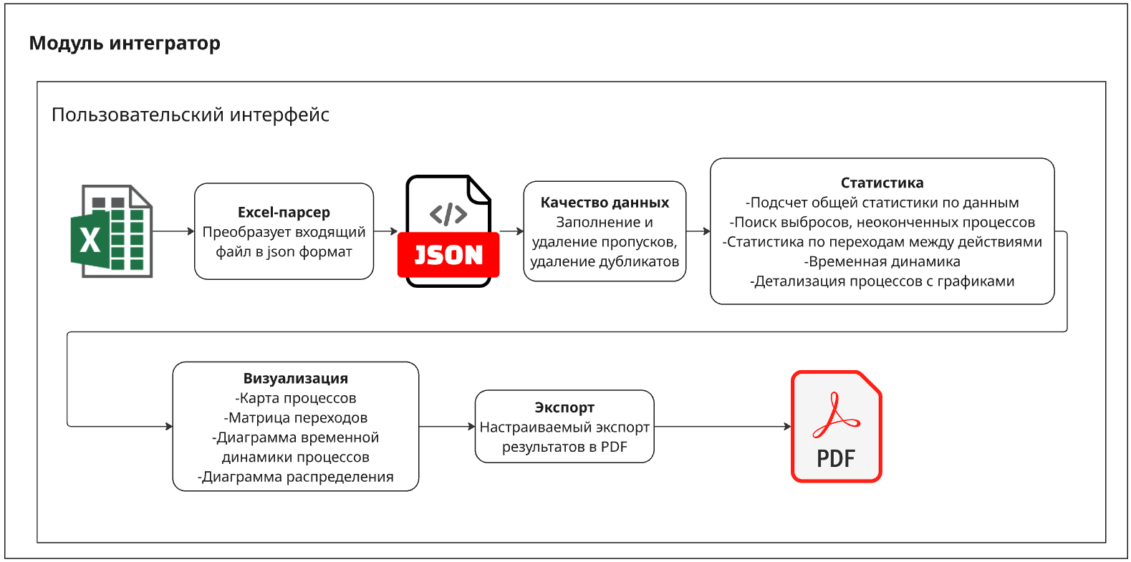
Рисунок 1 – Схема архитектуры приложения
  - Проектирование интерфейса и функционала программы
Проектирование интерфейса:
Дизайн интерфейса должен быть минималистичным и интуитивно понятным. Будет использована система переключения между разделами с различным функционалом («Парсинг», «Качество данных», «Статистика», «Визуализация», «Экспорт»). Основные элементы управления (кнопки) будут сосредоточены в верхней части интерфейса, так как это наиболее привычное рядовому пользователю расположение. Информативное содержимое будет занимать всё оставшееся пространство под кнопками управления.
Примерное содержание интерфейса изображено на рисунке 2.
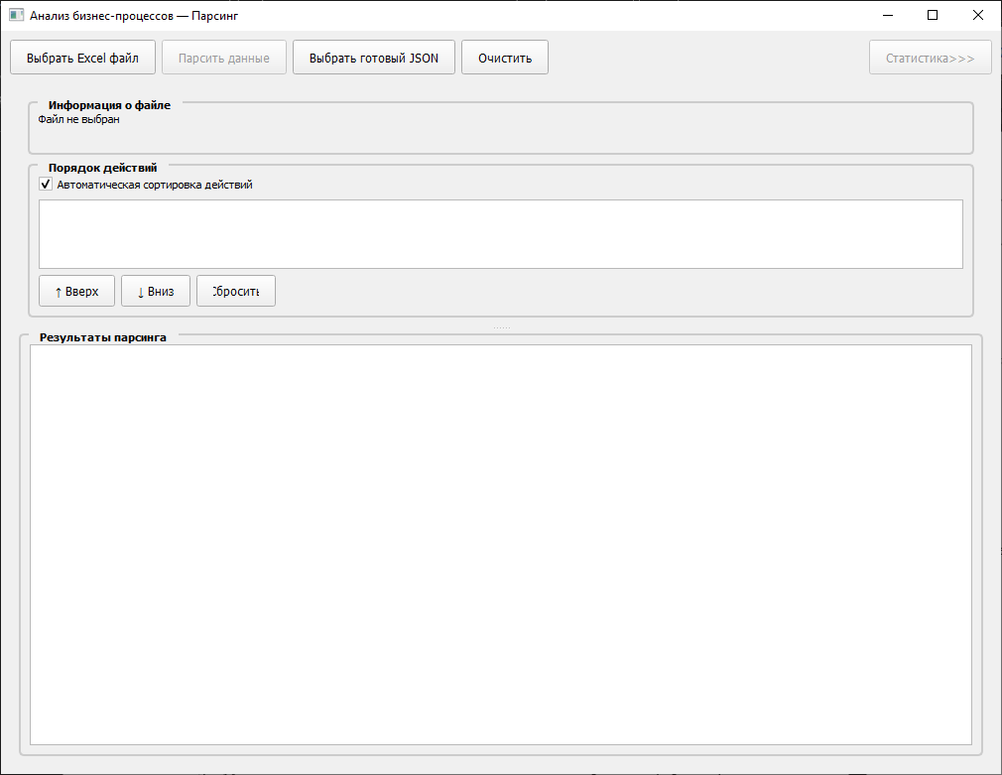
Рисунок 2 – Содержание интерфейса

Функционал
Раздел «Парсинг»
Раздел «Парсинг» является первым этапом работы пользователя с программой. Его задача состоит в том, чтобы загрузить исходные данные бизнес-процесса, проверить их структуру и привести к единому внутреннему формату, пригодному для дальнейшего анализа. На этом этапе пользователь может работать как с исходным Excel-файлом, так и с уже ранее сформированным JSON-файлом.
Основной сценарий работы с разделом «Парсинг» включает следующие функции:
- Выбор исходного Excel-файла
Пользователь может выбрать Excel-файл из файловой системы компьютера. Для этого в интерфейсе предусмотрена кнопка выбора файла. После выбора программа получает путь к файлу и выполняет предварительный анализ его структуры.
На данном этапе программа не сразу запускает полный парсинг, а сначала определяет, можно ли обработать выбранный файл. Это снижает вероятность ошибок на последующих этапах и позволяет заранее сообщить пользователю, если файл не соответствует ожидаемому формату.
- Предварительный анализ структуры файла
После выбора Excel-файла программа анализирует его столбцы. Для корректной работы требуется, чтобы в таблице присутствовали как минимум три типа данных:
- идентификатор процесса;
- название действия или статуса;
- дата и время выполнения действия.
Программа пытается автоматически определить, какие именно столбцы соответствуют этим данным. Для этого используются возможные варианты названий столбцов. Например, столбец с идентификатором процесса может называться «Case ID», «case_id», «Кейс» и т.п.; столбец действия может называться «Действие», «Статус», «Операция», «action»; столбец даты может содержать названия «Дата», «Время», «Дата начала», «datetime» и другие близкие варианты.
Если названия столбцов не удалось распознать по ключевым словам, программа использует позиционную логику и предполагает, что первые три столбца файла соответствуют идентификатору процесса, действию и дате/времени. Такой подход делает программу более гибкой и позволяет обрабатывать файлы с разными названиями столбцов.
- Проверка корректности исходных данных
При парсинге программа проверяет значения в ключевых полях: идентификатор процесса, действие и дата/время. Идентификатор процесса не обязан строгий формат: программа извлекает числовую часть из разных вариантов записи. Например, корректно могут быть обработаны значения Case_12, 12, Кейс 12, Процесс №12, Order_12, Заявка-12. Если в заполненном идентификаторе нет числа, например Case_A или Процесс без номера, то программа сообщает об ошибке.
Дата и время также распознаются в нескольких форматах. Поддерживаются варианты с точками, дефисами, слэшами, пробелами и ISO-форматом: 02.05.2021 06:44:00, 02.05.2021 06:44, 02.05.2021, 2021-05-02 06:44:00, 2021-05-02, 02/05/2021 06:44, 02-05-2021, 2021-05-02T06:44:00. Лишние пробелы внутри даты предварительно убираются.
Если заполненная дата не подходит ни под один из поддерживаемых форматов, программа выводит ошибку. При этом пустые значения идентификатора, действия или даты не останавливают парсинг: они сохраняются как пропуски и затем могут быть обработаны в разделе «Качество данных».
- Обработка пропущенных значений
В текущей версии программы парсер допускает наличие пустых ячеек и не преобразует их в строковое значение nan. Для этого используется отдельная обработка пустых значений. Если в строке отсутствует идентификатор процесса, действие или дата, соответствующее поле сохраняется как пустое значение. Это позволяет не прерывать обработку файла сразу, а передать такие записи в раздел проверки качества данных, где пользователь сможет решить, как именно обработать пропуски: удалить запись, удалить весь процесс, заполнить значение вручную или автоматически.
- Формирование списка действий процесса
Во время обработки Excel-файла программа собирает все уникальные действия, встречающиеся в записях. Затем из них формируется общий список действий процесса. Этот список используется в дальнейшем для анализа последовательности, поиска сбоев, построения карты процесса и расчета статистики по действиям.
Каждому действию присваивается числовой идентификатор. В итоговом JSON-файле записи хранят не текстовое название действия, а его action_id. Сами названия действий сохраняются отдельно в массиве actions. Такой формат уменьшает объем повторяющихся данных и упрощает дальнейшую обработку.
- Автоматическое определение порядка действий
После чтения записей программа автоматически пытается определить логический порядок действий процесса. Для этого все записи сначала группируются по идентификатору кейса, а внутри каждого кейса сортируются по дате и времени. В результате для каждого процесса получается своя фактическая цепочка действий, например: Создание заявки - Согласование - Оплата - Получение товара.
Далее программа строит граф переходов между действиями. Для каждой пары соседних действий считается, сколько раз такой переход встречался в данных. Например, если после действия Согласование чаще всего идет Оплата, то переход Согласование - Оплата получает наибольшую вероятность. На основе таких переходов программа определяет наиболее характерные связи между этапами процесса.
Алгоритм также анализирует, какие действия чаще всего находятся в начале и в конце процессов. Действие считается стартовым или финальным, если оно встречается на соответствующей позиции в большой доле кейсов. В текущей логике для построения основного пути используется высокий порог: действие должно быть начальным или конечным примерно в 80% процессов. После этого программа выбирает наиболее частое стартовое и наиболее частое финальное действие и пытается построить между ними наиболее вероятный путь по графу переходов.
Если основной путь найден, программа проверяет, остались ли действия, которые не вошли в него. Такие действия могут быть, например, возвратами, отказами или промежуточными отклонениями от основного маршрута. Для их вставки анализируются повторяющиеся паттерны вида A - X - A, где действие X является отклонением, после которого процесс возвращается к предыдущему этапу. Также учитываются более общие ситуации возврата к одному из уже встречавшихся действий. Если такой паттерн встречается достаточно часто, действие вставляется после соответствующего этапа основного процесса.
Если по переходам нельзя надежно построить полный маршрут, программа использует запасной способ: сортирует действия по их средней позиции в процессах. Например, действие, которое чаще встречается первым или вторым, будет поставлено раньше действия, которое обычно находится ближе к завершению кейса. Этот вариант гарантирует, что все найденные действия попадут в итоговый список.
В результате программа формирует предварительный порядок действий. Если автоматический порядок не отражает реальную бизнес-логику процесса, пользователь может вручную скорректировать его в интерфейсе перед дальнейшим анализом.
- Ручная корректировка порядка действий
Поскольку автоматическое определение порядка не всегда может полностью учитывать бизнес-логику конкретного процесса, в интерфейсе предусмотрена возможность ручной корректировки. Пользователь может изменить порядок действий перед запуском парсинга.
Для этого в разделе «Парсинг» отображается список действий, а пользователь может перемещать выбранные действия вверх или вниз. Также предусмотрена возможность сбросить порядок и вернуться к автоматически предложенному варианту. Эта функция важна, потому что дальнейшие расчеты, например поиск сбоев, зависят от того, какое действие считается завершающим.
- Преобразование данных в JSON-формат
После проверки структуры файла, обработки строк и определения порядка действий программа формирует итоговую JSON-структуру. В нее входят:
- массив actions, содержащий список действий процесса;
- массив records, содержащий отдельные записи о выполнении действий;
- блок metadata, содержащий служебную информацию о файле и результатах предварительного анализа.
Каждая запись в массиве records включает идентификатор процесса, исходное текстовое значение идентификатора, дату и время действия в стандартизированном формате, а также идентификатор действия. Благодаря этому данные становятся пригодными для дальнейшего программного анализа независимо от того, как они были представлены в исходном Excel-файле.
- Сохранение результата парсинга
После успешного завершения парсинга программа автоматически сохраняет результат в JSON-файл. Файл сохраняется рядом с исходным Excel-файлом, а его имя формируется на основе имени исходного файла. Например, если пользователь загрузил файл process.xlsx, результат может быть сохранен как process_parsed.json.
Кроме автоматического сохранения, пользователь может сохранить JSON-файл вручную в выбранное место файловой системы. Это удобно, если результаты анализа нужно передать, архивировать или использовать повторно.
- Загрузка готового JSON-файла
Раздел «Парсинг» поддерживает не только обработку Excel-файлов, но и загрузку уже готового JSON-файла. Это позволяет пользователю не выполнять повторный парсинг одного и того же большого Excel-файла. Такой сценарий особенно полезен при работе с большими массивами данных, где первичная обработка может занимать заметное время.
После выбора JSON-файла программа загружает его, отображает информацию о структуре данных и делает доступными следующие разделы анализа: качество данных, статистика, графика и экспорт.
- Итог парсинга
Итогом работы раздела «Парсинг» является подготовленный JSON-файл, содержащий структурированные данные бизнес-процесса. Именно этот файл используется всеми последующими разделами программы: проверкой качества данных, расчетом статистики, построением графиков и формированием PDF-отчета.
Если во время парсинга возникает ошибка, программа не завершает работу аварийно, а показывает пользователю понятное сообщение. Например, об ошибке связанной с некорректным форматом даты, отсутствием нужных столбцов или невозможностью прочитать файл.
Раздел «Качество данных»
Раздел «Качество данных» предназначен для проверки и предварительной очистки загруженного JSON-файла перед расчетом статистики и построением графиков. Этот этап необходим, потому что даже небольшие ошибки в логах процесса могут исказить результаты анализа: пропущенная дата мешает рассчитать длительность, отсутствующее действие нарушает последовательность процесса, а дублирующиеся записи могут искусственно увеличить частоту действий.
Переход в раздел доступен после того, как пользователь загрузил готовый JSON-файл или сформировал его из Excel-файла в разделе «Парсинг». При открытии раздела программа отображает краткую сводку по текущему файлу: путь к JSON-файлу, общее количество записей, количество найденных пропусков и количество дублирующих записей.
Функционал раздела разделен на две вкладки:
- Пропуски
- Дубли
Вкладка «Пропуски»
Вкладка «Пропуски» предназначена для поиска и исправления отсутствующих значений в ключевых полях записей. Программа проверяет каждую запись массива records и ищет пропуски в следующих полях:
- case_id – числовой идентификатор процесса;
- case_raw – исходный идентификатор процесса в текстовом виде;
- datetime – дата и время выполнения действия;
- action_id – идентификатор действия.
Пропуском считается не только полное отсутствие поля, но и значения None, пустая строка, nan, none, null, nat. Это важно, потому что при чтении данных из Excel пустые ячейки могут быть представлены по-разному.
Найденные пропуски выводятся в таблицу. Для каждого пропуска отображаются:
- номер строки в JSON
- название поля, в котором найден пропуск
- текущее значение
- идентификатор кейса
- действие
- дата
Такой формат позволяет пользователю понять не только сам факт ошибки, но и контекст записи, в которой она возникла.
Для обработки пропусков предусмотрено несколько действий.
Автозамена всех пропусков
Кнопка «Автозаменить все» запускает автоматическое восстановление всех найденных пропущенных значений. При этом программа использует разные правила в зависимости от типа поля.
Если отсутствует case_raw, но известен case_id, программа восстанавливает текстовый идентификатор по шаблону Case_номер. Например, если case_id = 15, то case_raw будет восстановлен как Case_15. В обратную сторону аналогично.
Если отсутствует datetime, программа ищет ближайшую предыдущую и ближайшую следующую известную дату внутри того же кейса. Если обе даты найдены и расположены в правильном порядке, пропущенное значение заменяется на середину временного интервала между ними. Например, если предыдущее действие было в 10:00, а следующее в 12:00, то пропущенная дата может быть восстановлена как 11:00.
Если отсутствует action_id, используется более сложная логика. Программа анализирует полные траектории других процессов, в которых нет пропусков по действиям, и пытается определить, какое действие наиболее вероятно должно стоять между соседними известными действиями. Например, если во многих полных кейсах встречается фрагмент Создание заявки - Согласование - Оплата, а в текущем кейсе есть Создание заявки - пропуск - Оплата, программа может предложить значение Согласование.
Если пропущено сразу несколько действий подряд, программа обрабатывает их как единый блок. Она ищет в других полных процессах фрагмент такой же длины между известным предыдущим и следующим действием. Если найден единственный наиболее вероятный вариант, значения подставляются в соответствующие строки.
Если точного варианта нет, программа дополнительно использует вероятностный анализ переходов между действиями. Программа оценивает не отдельное действие, а всю возможную цепочку переходов между известным предыдущим и следующим действием. Для каждой такой цепочки рассчитывается показатель вероятности: он равен произведению вероятностей переходов, из которых состоит цепочка. Затем все найденные варианты сортируются по этому показателю.
Если найден только один возможный вариант, программа может использовать его для автозамены. Если вариантов несколько, программа сравнивает лучший вариант со вторым по вероятности. Восстановление выполняется только в том случае, если показатель лучшего варианта как минимум в 1,15 раза больше показателя второго варианта. Иными словами, лучший вариант должен быть не менее чем на 15% вероятнее ближайшей альтернативы.
Например, если для пропуска возможны цепочки Создание - Согласование - Оплата и Создание - Проверка - Оплата, программа сравнит их рассчитанные вероятности. Если первая цепочка имеет показатель 0,46, а вторая 0,32, отношение составит 0,46 / 0,32 = 1,44, поэтому первый вариант будет принят. Если же показатели близки, например 0,46 и 0,43, отношение составит только 1,07, и автозамена не будет выполнена. В таком случае программа считает, что данных недостаточно для надежного выбора одного варианта.
Если для какого-либо пропуска не найдено достаточно надежного контекста, программа не подставляет значение автоматически. В таком случае пользователь может заполнить его вручную или удалить проблемный кейс.
Автозамена выбранных пропусков
Кнопка «Автозаменить выбранные» работает по той же логике, но применяется только к выделенным строкам таблицы. Это удобно, если пользователь хочет сначала исправить только часть данных.
После успешной автозамены измененные строки подсвечиваются в таблице. Это визуально показывает, какие значения уже были исправлены.
Ручной ввод значения
Кнопка «Ввести вручную» позволяет пользователю самостоятельно задать значение для выбранного пропуска. Для каждого выбранного поля открывается диалоговое окно, где можно ввести новое значение. Если поле относится к числовым идентификаторам, например case_id или action_id, программа пытается привести введенное значение к числу.
Ручной ввод нужен в тех случаях, когда автоматический алгоритм не может надежно восстановить значение и когда пользователь обладает внешней информацией о процессе.
Удаление кейсов с пропусками
Если пропуски невозможно корректно восстановить, пользователь может удалить кейсы, содержащие такие записи. Для этого предусмотрены кнопки «Удалить кейсы» и «Удалить все кейсы с пропусками».
При удалении кейса из данных удаляются все записи с соответствующим case_id, а не только отдельная строка с пропуском. Такой подход более логичен для анализа бизнес-процессов: если в одном процессе отсутствует важная часть данных, то расчет длительности и последовательности по этому процессу может быть некорректным целиком.
Перед массовым удалением всех кейсов с пропусками программа дополнительно предупреждает пользователя и предлагает сначала попробовать автозамену. Это снижает риск случайной потери большого количества данных.
Вкладка «Дубли»
Вкладка «Дубли» предназначена для поиска и удаления повторяющихся записей. Дубли могут появляться при ошибках выгрузки, объединении файлов или повторном импорте одних и тех же событий.
Программа использует два способа обнаружения дублей.
Первый способ – поиск полностью совпадающих записей. Для каждой записи формируется сигнатура из четырех полей:
- case_id
- case_raw
- datetime
- action_id
Если несколько записей имеют одинаковую сигнатуру, они считаются дублями.
Второй способ – поиск повторяющихся подряд действий внутри одного кейса. Для этого записи группируются по case_id, сортируются по времени, после чего программа ищет последовательные повторения одного и того же action_id. Например, если в рамках одного процесса подряд идут два одинаковых действия Согласование, такие записи могут быть отмечены как потенциальные дубли.
Найденные дубли выводятся в таблицу. Для каждой группы указывается:
- номер группы
- номер строки JSON
- статус записи: «Оригинал» или «Дубль»
- идентификатор кейса
- действие
- дата
В каждой группе первая запись считается оригиналом, а последующие –дублями. При массовом удалении программа сохраняет оригинал и удаляет только повторяющиеся записи.
Для работы с дублями доступны два действия.
Удалить выбранные
Пользователь может выделить конкретные строки в таблице и удалить только их. Этот режим дает полный ручной контроль, но требует внимательности: удаляются именно выбранные записи.
Удалить все дубли
При выборе этого действия программа автоматически удаляет все повторяющиеся записи, оставляя первую запись в каждой группе дублей. Это быстрый способ очистить данные от очевидных повторов.
Сохранение изменений
После исправления пропусков или удаления дублей программа сохраняет изменения обратно в текущий JSON-файл. При сохранении обновляется служебная информация: общее количество записей и количество уникальных действий.

Раздел «Статистика»
Раздел «Статистика» предназначен для расчета и отображения основных аналитических показателей бизнес-процесса на основе подготовленного JSON-файла. Перед переходом к этому разделу программа проверяет, остались ли в данных пропуски. Если пропуски найдены, пользователь автоматически перенаправляется в раздел «Качество данных», так как неполные записи могут исказить расчет длительности процессов, действий, сбоев и выбросов.
В основе раздела лежит группировка записей по case_id. Каждая группа записей рассматривается как отдельный экземпляр бизнес-процесса. Внутри процесса записи сортируются по дате и времени, после чего программа определяет первое и последнее действие, длительность процесса, количество действий и последовательность этапов.
Раздел «Статистика» состоит из нескольких вкладок.
1. Общая статистика
Во вкладке «Общая статистика» отображаются ключевые показатели по всем процессам. Для каждого процесса программа рассчитывает длительность как разницу между временем первого и последнего действия. Процессы, состоящие только из одного действия, если таковые попадаются, не учитываются в расчете длительности, так как для них невозможно определить временной интервал выполнения.
На вкладке выводятся следующие показатели:
- общее количество процессов
- общее количество действий
- средняя длительность процесса
- минимальная длительность процесса
- максимальная длительность процесса
- стандартное отклонение длительности
- медианное отклонение длительности
- среднее количество действий в процессе
- стандартное отклонение количества действий
- медианное отклонение количества действий
Стандартное отклонение показывает, насколько сильно длительности процессов отличаются от среднего значения. Медианное отклонение рассчитывается через MAD: берется медиана абсолютных отклонений от медианы, после чего значение умножается на коэффициент 1,4826. Такой показатель менее чувствителен к единичным аномально большим или маленьким значениям.
Также во вкладке показывается распределение процессов по времени выполнения. Для этого программа переводит длительность каждого процесса в часы, определяет минимальное и максимальное значение и формирует несколько динамических интервалов. Для каждого интервала выводится количество процессов и их доля в процентах.
2. Временная динамика
Вкладка «Временная динамика» показывает, как процессы распределяются во времени. Пользователь может выбрать группировку:
- по месяцам
- по неделям
- по дням
Процессы распределяются по периодам на основе даты начала процесса. Для каждого периода программа считает:
- сколько процессов стартовало
- сколько процессов завершилось
- сколько процессов завершилось со сбоем
- процент сбоев
- среднюю длительность процессов в этом периоде
Процесс считается завершенным со сбоем, если его последнее действие не входит в список общепринятых финальных действий. Финальные действия берутся из результатов анализа последовательности, сохраненных в метаданных JSON-файла. Если таких данных нет, программа определяет финальные действия по фактическим последним действиям процессов: действие считается типовым финалом, если оно встречается в конце не менее чем у 70% процессов. Если единого финала определить нельзя, программа считает допустимыми все встречающиеся финальные действия, чтобы не помечать альтернативные нормальные завершения как сбои.
Внутри каждого периода пользователь может раскрыть список кейсов. При двойном нажатии на кейс программа открывает его во вкладке детализации кейса.
3. Детализация кейса
Вкладка «Детализация кейса» предназначена для просмотра конкретного процесса. Пользователь может ввести идентификатор в формате 123 или Case_123. После поиска программа выводит последовательность действий выбранного кейса в таблице:
- номер шага
- дата и время
- действие
- время с прошлого шага
- номер строки в JSON
Кроме таблицы строится визуальный таймлайн процесса. На нем отображаются действия в хронологическом порядке и интервалы между ними. Если интервал между двумя действиями больше средней длительности соответствующего действия по всему файлу, он выделяется красным цветом. Если интервал меньше среднего, он выделяется синим цветом. Это позволяет быстро увидеть, на каком этапе конкретный процесс шел медленнее или быстрее обычного.
4. Статистика действий
Вкладка «Статистика действий» показывает показатели по каждому отдельному действию процесса. Длительность действия рассчитывается как время между текущим действием и следующим действием в рамках того же кейса. Поэтому последнее действие процесса не участвует в расчете собственной длительности: после него нет следующей временной точки.
Для каждого действия программа рассчитывает:
- количество выполнений
- количество процессов, в которых действие встречается
- среднюю длительность
- стандартное отклонение длительности
- медианное отклонение длительности
- минимальную длительность
- максимальную длительность
Действия сортируются по количеству выполнений: сверху отображаются наиболее часто встречающиеся этапы процесса. Такая таблица позволяет определить, какие действия являются наиболее массовыми и какие из них имеют наибольший разброс по времени выполнения.
5. Переходы
Вкладка «Переходы» анализирует поток процесса. Программа проходит по каждому кейсу и считает пары соседних действий. Например, если в процессе после действия Создание заявки идет Согласование, фиксируется переход Создание заявки - Согласование.
На вкладке отображаются два блока:
- топ действий по частоте
- наиболее частые переходы между действиями
Для действий процент считается относительно общего количества выполненных действий. Для переходов процент считается относительно количества процессов. Это позволяет увидеть не только самые частые этапы, но и наиболее характерные маршруты движения процесса.
6. Поиск сбоев
Вкладка «Поиск сбоев» показывает процессы, которые не завершились общепринятым финальным действием. Для каждого процесса программа сортирует записи по времени и проверяет последнее действие. Если оно не входит в список допустимых конечных действий, процесс считается незавершенным или завершенным некорректно.
Для каждого найденного сбоя отображаются:
- ID процесса
- дата начала
- дата последнего действия
- последнее фактическое действие
- ожидаемое конечное действие
- количество действий в процессе
Результаты сортируются по дате начала процесса: более свежие процессы отображаются выше. Такая вкладка помогает быстро найти кейсы, которые остановились на промежуточном этапе или завершились нестандартным образом.
7. Поиск выбросов
Вкладка «Поиск выбросов» предназначена для обнаружения аномально долгих или аномально быстрых процессов. Программа рассчитывает среднюю длительность всех процессов и стандартное отклонение. Затем для каждого процесса определяется, насколько его длительность отличается от среднего значения в единицах стандартного отклонения.
Пользователь может задать порог отклонения в сигмах. По умолчанию используется значение 3σ, но в интерфейсе можно выбрать порог от 1σ до 5σ. Процесс считается выбросом, если выполняется условие:
$$\frac{\left|длительность процесса- средняя длительность\right|}{стандартное отклонение}>= выбранный порог$$
Для каждого процесса-выброса программа также ищет действия-выбросы внутри него. Для этого длительность каждого действия сравнивается со средней длительностью этого же действия по всем процессам. Если отклонение превышает заданный порог, действие добавляется как дочерний элемент к процессу-выбросу.
Во вкладке отображаются:
- общее количество процессов
- количество процессов-выбросов
- количество слишком долгих и слишком быстрых процессов
- количество действий-выбросов
- средняя и медианная длительность процессов
- стандартное и медианное отклонение
- выбранный порог поиска
Слишком долгие процессы выделяются красным цветом, слишком быстрые –синим. При двойном нажатии на процесс можно перейти к детализации кейса и посмотреть его последовательность действий.

Раздел «Графика»
Раздел «Графика» предназначен для визуального анализа результатов, полученных после парсинга, очистки и статистической обработки данных. Если раздел «Статистика» показывает показатели преимущественно в табличном виде, то раздел «Графика» помогает нагляднее увидеть структуру процесса, частые переходы, динамику во времени, распределение длительности и основные узкие места.
Графики строятся на основе текущего JSON-файла. В разделе используется графическая сцена PyQt5. Пользователь может перемещаться по построенным схемам и масштабировать их колесом мыши.
Раздел «Графика» состоит из пяти вкладок:
- «Карта процессов»
- «Матрица переходов»
- «Динамика»
- «Распределение длительности»
- «Парето узких мест»
1. Карта процессов
Вкладка «Карта процессов» визуализирует структуру бизнес-процесса как набор действий и переходов между ними. Действия отображаются в виде узлов, а переходы между ними – в виде направленных стрелок. Толщина стрелки зависит от частоты перехода: чем чаще один этап следует за другим, тем толще соответствующая связь.
Для построения карты программа сначала считает все переходы между соседними действиями внутри каждого кейса. Например, если в процессе встречается цепочка Создание заявки - Согласование - Оплата, то фиксируются переходы Создание заявки - Согласование и Согласование - Оплата. Для каждого перехода сохраняется количество его появлений и список кейсов, в которых он встретился.
На вкладке есть настройка «Отображать связи от N переходов». Она позволяет скрыть редкие связи и оставить на схеме только наиболее значимые маршруты. Это полезно при большом количестве действий и единичных отклонений, которые могут перегружать карту.
Центральная линия карты показывает наиболее сильный основной поток процесса. Для его определения используется порядок действий, сохраненный в JSON-файле, и частоты переходов между действиями. Программа рассматривает только прямые переходы, идущие вперед по объявленному порядку действий, после чего ищет цепочку с наибольшей суммарной частотой переходов. Если подходящих переходов нет, в качестве основы берутся первые действия из сохраненного порядка.
Действия, которые не вошли в основной поток, но связаны с ним, размещаются выше или ниже центральной линии как боковые ветви. При этом программа старается привязать такое действие к ближайшему или наиболее сильному связанному этапу основного процесса. Благодаря этому возвраты, отклонения и дополнительные ветки не смешиваются с основной последовательностью, но остаются видимыми на схеме.
Под картой находится таблица переходов. В ней отображаются:
- исходное действие
- следующее действие
- количество переходов
- список кейсов, в которых этот переход встречался
При двойном нажатии на кейс из таблицы пользователь может перейти к детализации соответствующего процесса.
2. Матрица переходов
Вкладка «Матрица переходов» показывает частоту переходов между всеми действиями процесса в виде тепловой матрицы. Строки матрицы соответствуют действию, из которого выполняется переход, а столбцы – действию, в которое процесс переходит.
Для каждой пары действий программа считает, сколько раз такая связь встречалась в данных. Если переход встречался часто, ячейка окрашивается более насыщенным цветом. Если переход отсутствует, ячейка остается почти пустой. Внутри непустой ячейки дополнительно отображается числовое значение количества переходов.
Цвет рассчитывается относительно максимальной частоты перехода в матрице. Для лучшей читаемости используется не линейная шкала, а сглаживание через квадратный корень отношения текущего значения к максимальному. Это позволяет визуально различать не только самые частые переходы, но и переходы средней частоты.
Матрица удобна для поиска характерных маршрутов процесса, повторяющихся возвратов и редких переходов, которые могут указывать на нестандартное поведение процесса.
3. Динамика
Вкладка «Динамика» показывает изменение процесса во времени. Пользователь может выбрать группировку:
- по месяцам
- по неделям
- по дням
Также можно задать диапазон дат. Фильтрация выполняется по дате начала процесса: если процесс начался в выбранном интервале, он попадает в расчет.
Для каждого периода программа считает:
- количество стартовавших процессов
- количество завершившихся процессов
- долю процессов со сбоем
- среднюю длительность процессов
На графике используются два типа отображения. Столбцы показывают количество стартовавших и завершившихся процессов, а красная линия показывает процент сбоев. Для этого используются две оси: левая ось отвечает за количество процессов, правая – за долю сбоев в процентах.
Такой график позволяет увидеть, менялась ли нагрузка по периодам, совпадали ли пики стартов с ростом числа сбоев и были ли периоды, в которых процесс работал заметно хуже обычного.
4. Распределение длительности
Вкладка «Распределение длительности» строит гистограмму длительности процессов. Для каждого кейса программа рассчитывает длительность как разницу между временем первого и последнего действия. Затем все длительности распределяются по интервалам.
Количество интервалов определяется автоматически: используется значение, близкое к квадратному корню из количества процессов, но не меньше 5 и не больше 12 интервалов. Это позволяет сохранить читаемость графика как на небольших, так и на крупных наборах данных.
На графике также отображаются две вертикальные линии:
- средняя длительность процесса
- медианная длительность процесса
Отдельно предусмотрен параметр «Порог отклонения (σ)». Он используется для того, чтобы временно скрыть слишком сильные выбросы из гистограммы и сделать основное распределение более читаемым. Для этого программа рассчитывает среднюю длительность и стандартное отклонение, после чего оставляет на графике только те процессы, у которых отклонение от среднего меньше выбранного порога. Если часть процессов была скрыта, программа показывает их количество в подписи к графику.
5. Парето узких мест
Вкладка «Парето узких мест» предназначена для поиска переходов, на которые приходится наибольшая суммарная длительность. В отличие от статистики действий, здесь анализируется не просто частота перехода, а суммарное время между двумя соседними действиями.
Программа проходит по всем кейсам и для каждой пары соседних действий рассчитывает временной интервал между ними. Затем эти интервалы суммируются по одинаковым переходам. Например, если переход Согласование - Оплата встречался много раз и каждый раз занимал значительное время, он получит большое суммарное значение.
После этого программа выбирает до 12 переходов с наибольшим суммарным временем и строит диаграмму Парето. Столбцы показывают суммарную длительность каждого перехода, а линия показывает накопленную долю от общего времени всех переходов.
Этот график помогает определить, какие этапы или переходы дают наибольший вклад в общую длительность процесса. Такие переходы можно рассматривать как потенциальные узкие места: даже если отдельный переход не всегда является самым долгим, его высокая частота и большая суммарная длительность могут делать его важной точкой для оптимизации.

Раздел «Экспорт»
Раздел «Экспорт» предназначен для формирования итогового PDF-отчета по результатам анализа бизнес-процесса. Он позволяет пользователю не просто посмотреть результаты внутри программы, но и сохранить их в виде отдельного файла.
Переход в раздел доступен после загрузки или формирования JSON-файла. В верхней части раздела пользователь задает название отчета. По умолчанию используется название «Отчет по бизнес-процессу», однако его можно изменить вручную. Это название затем выводится в начале PDF-файла.
Основная часть раздела представляет собой список блоков, которые можно включить или исключить из отчета. В отчет могут быть включены все отчеты из раздела «Статистика», кроме «Детализации кейса», и все графики из раздела «Графика».
Для некоторых разделов доступны дополнительные настройки. Например, для временной статистики можно выбрать группировку по месяцам, неделям или дням. Для поиска выбросов задается порог отклонения в сигмах. Для карты процессов можно указать минимальное количество переходов, начиная с которого связь будет попадать в отчет. Для динамики задается группировка и диапазон дат. Для распределения длительности задается порог отклонения, используемый для скрытия сильных выбросов на гистограмме.
При формировании отчета программа сначала собирает выбранные пользователем параметры в единую структуру настроек. Если не выбран ни один раздел, экспорт не запускается, а пользователь получает сообщение о необходимости выбрать хотя бы один блок. После этого пользователь выбирает место сохранения PDF-файла и его наименование.
Программа сначала конструирует HTML документ, а затем преобразует его в PDF с помощью QTextDocument и QPrinter. PDF создается в формате страницы A4. Если при формировании какого-либо отдельного раздела возникает ошибка, программа не останавливает весь экспорт, а добавляет в отчет сообщение о том, что данный раздел не удалось сформировать. Если же ошибка возникает на уровне сохранения всего PDF-файла, пользователь получает сообщение «Не удалось сформировать PDF».

  - Проектирование сценариев пользователя
- Выбор метода загрузки данных
  - Подгрузка Excel файла (порядок действий в интерфейсе изображен на рисунке 3)
    - Выбор подгружаемого файла из файловой системы ПК
    - Корректировка порядка действий процесса, если автоматическая сортировка не устроила
    - Активация парсинга данных
    - Переход к разделу статистики
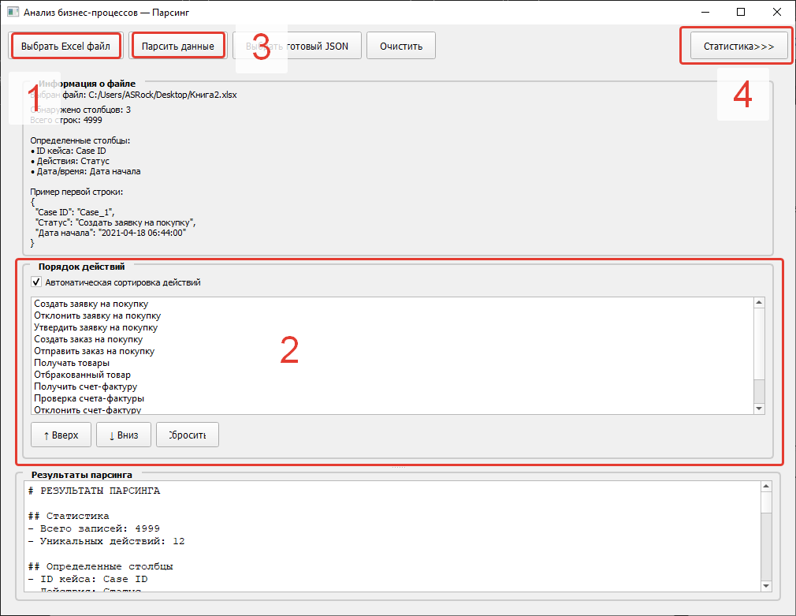
Рисунок 3 – порядок действий при загрузке файла Excel
  - Подгрузка json файла (порядок действий в интерфейсе изображен на рисунке 4)
    - Выбор подгружаемого файла из файловой системы ПК
    - Переход к разделу статистики
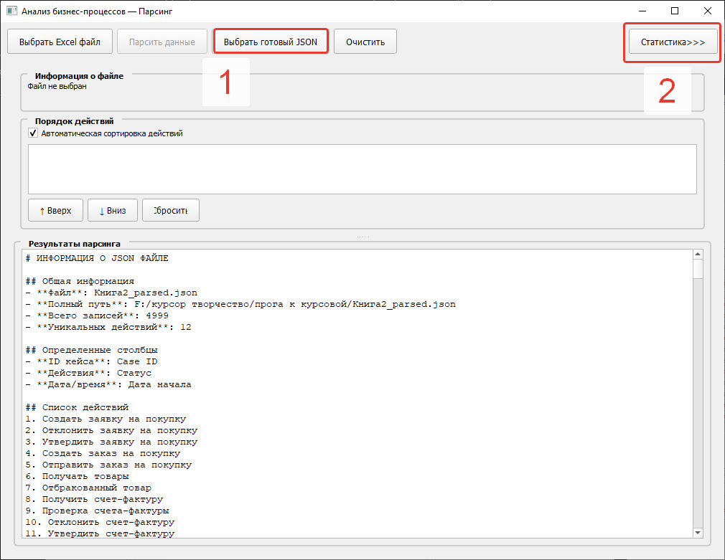
Рисунок 4 – порядок действий при загрузке json файла

Реализация программного прототипа
Было принято решение разрабатывать программу с пользовательским интерфейсом и управлением через кнопки на языке программирования Python и подключенными библиотеками PyQt5 (отвечает за графический интерфейс), pandas и openpyxl (отвечает за чтение xlsx).
Реализованный функционал:
- Парсинг данных из файлов Excel и возможность подгружать уже обработанные json файлы (интерфейс этапа парсинга изображен на рисунке 5, ключевые функции в приложении 1).
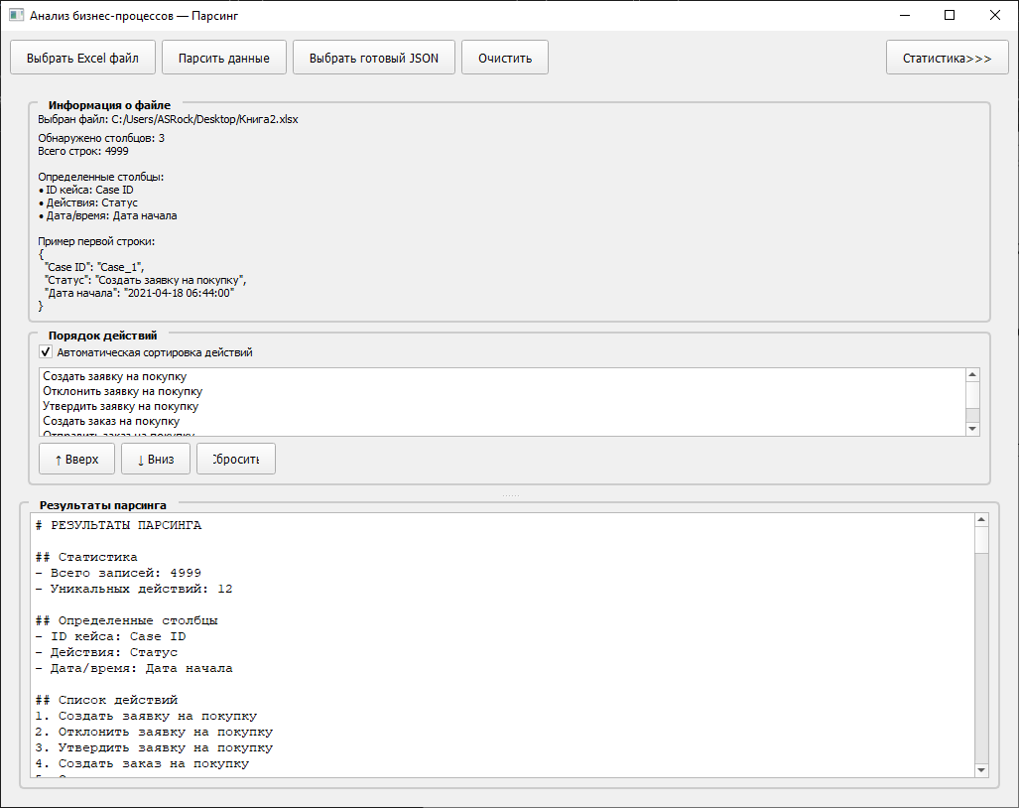
Рисунок 5 – парсинг данных из Excel
- Подсчет общей статистики, содержащей информацию о длительности процессов (интерфейс этапа подсчета общей статистики изображен на рисунке 6, ключевые функции в приложении 2).
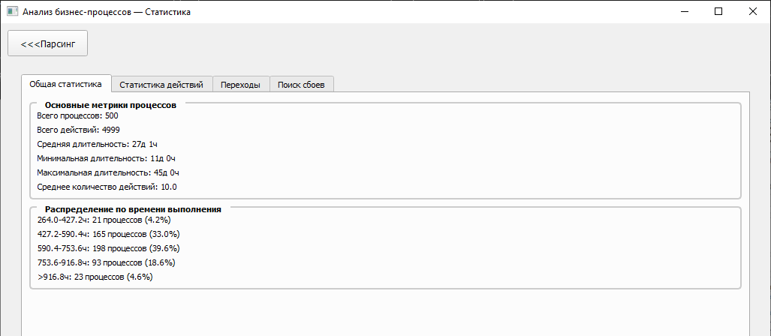
Рисунок 6 – подсчет общей статистики
- Подсчет статистики по отдельным действиям (интерфейс этапа статистики по действиям изображен на рисунке 7, ключевые функции в приложении 3).
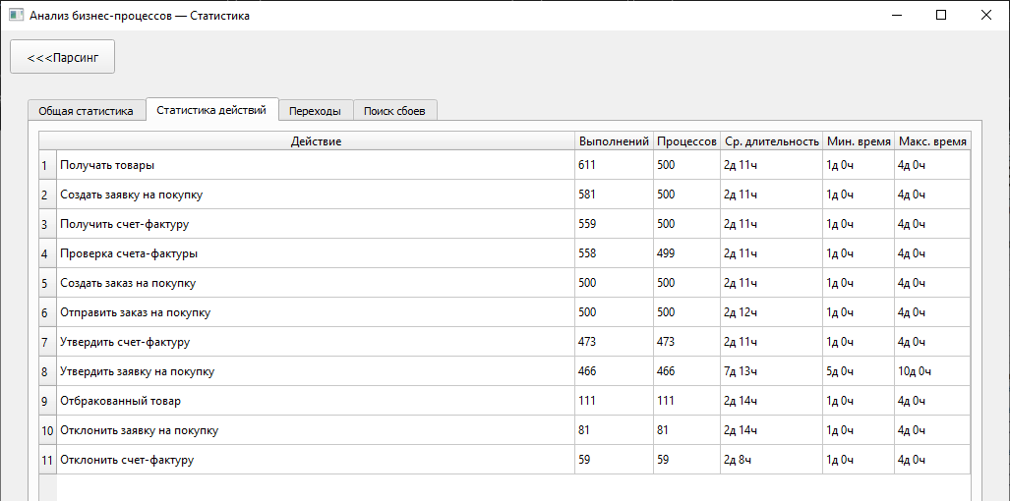
Рисунок 7 – статистика по действиям
- Обнаружение процессов, которые были завершены некорректно (интерфейс этапа поиска сбоев изображен на рисунке 8)
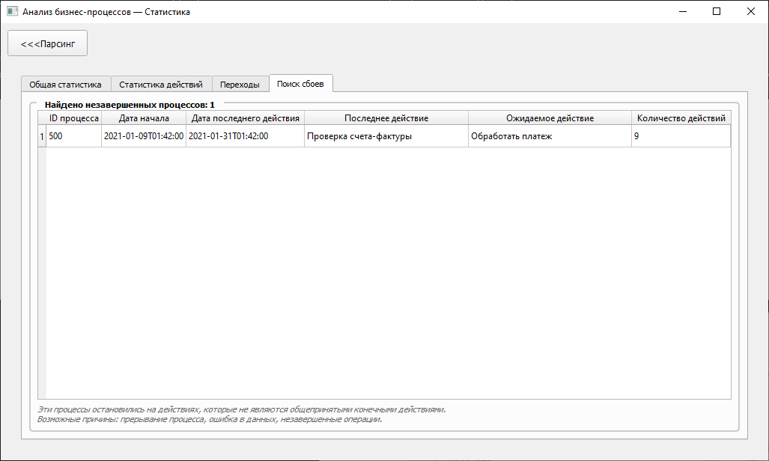
Рисунок 8 – поиск сбоев
Также была реализована конвертация программы в файл-приложение, который можно запустить на любом ПК минуя необходимость устанавливать требуемые для работы кода библиотеки и среду разработки.

Экспериментальная проверка, рекомендации
Экспериментальная проверка будет проводиться на Excel файле с 350 тысячей записей о действиях по процессу закупки.
- Выбор файла Excel c необходимыми данными. (Рисунок 9)
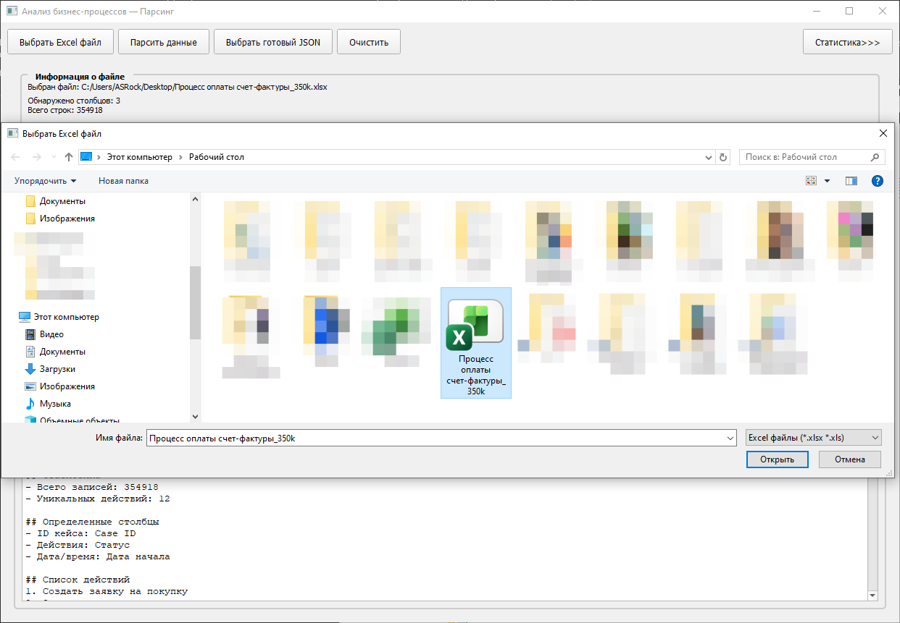
Рисунок 9 – выбор Excel файла с ПК
- Утверждение порядка действий в процессе и выполнение парсинга. (Рисунок 10)
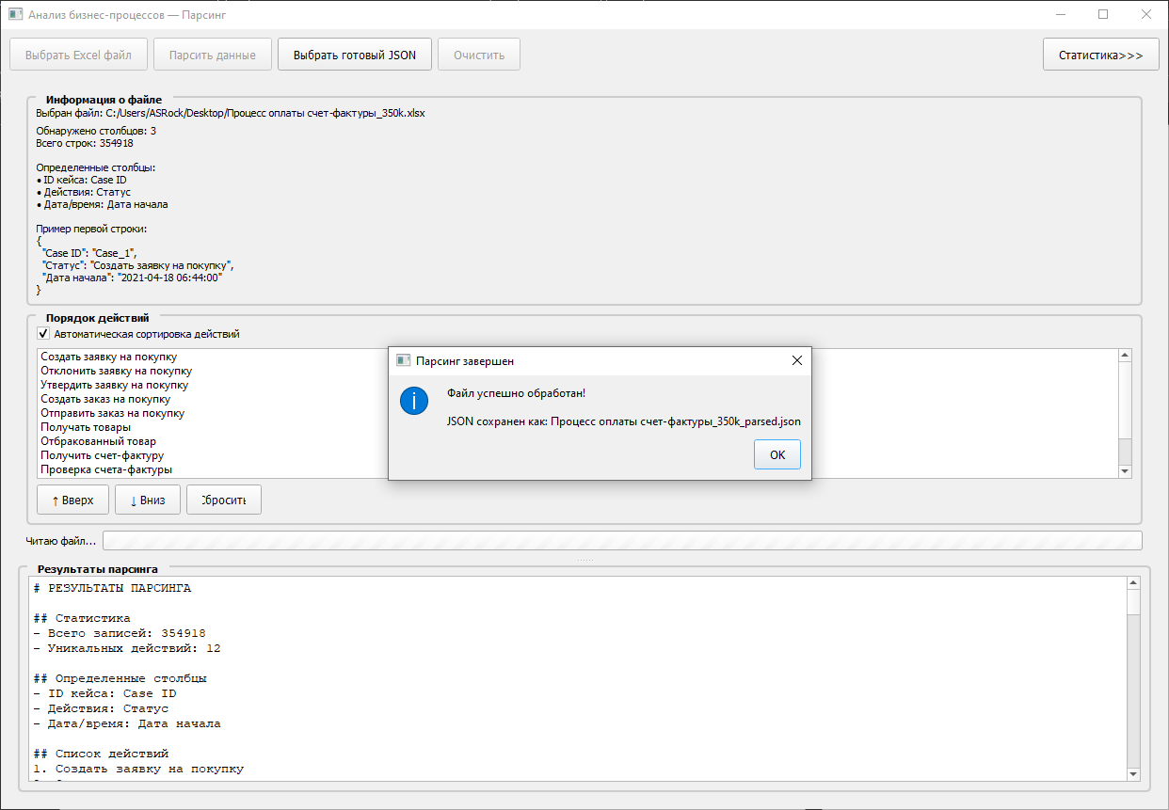
Рисунок 10 – парсинг данных
- Получение посчитанной программой статистики (Рисунок 11)
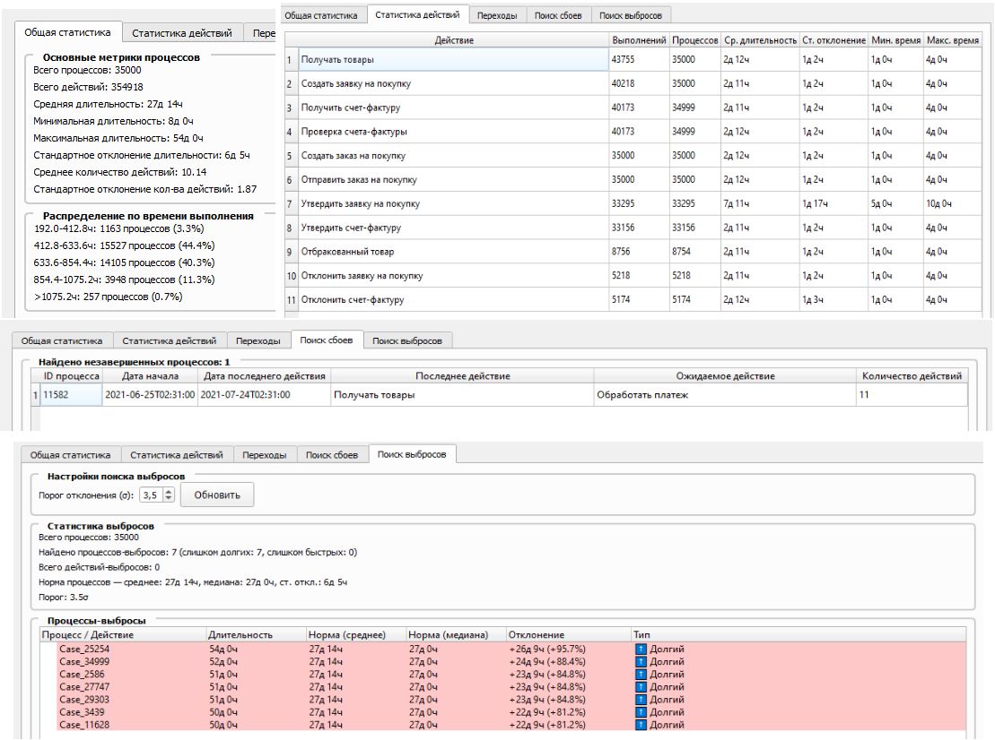
Рисунок 11 – Посчитанная статистика
По итогу работы программы были получены данные, которые могут помочь бизнесу оптимизировать свои процессы.
Во-первых, это средние данные по длительности процессов и действий. Без понимания того, сколько они длятся, трудно даже сделать вывод о том, нужно ли их оптимизировать или нет. У каждой отрасли есть примерные стандарты скорости выполнения задач, которые проще всего сравнить со своими именно по средним значениям.
Во-вторых, это обнаружение нарушений работы процессов. В тестовой выборке, например, один заказ остановился на этапе получения товаров. Это повод выяснить, что произошло в тот день и на основе расследования уменьшить шанс повторения такой ситуации.
В-третьих, это аномальные значения длительности процессов. Тут, аналогично предыдущему пункту, появляется пространство для более подробного анализа конкретных совершившихся процессов с целью установления причин задержек (или ускорения).
Рекомендации
При повторном использовании программы на одних и тех же данных в целях экономии времени рекомендуется пользоваться подгрузкой уже сформированных при прошлом использовании среды json файлов, так как первичная подгрузка и парсинг Excel файла проходят относительно небыстро, особенно на больших размерах данных.

Заключение
В ходе работы была разработана и протестирована программная среда для первичного анализа бизнес-процессов компании. В частности, были выполнены следующие шаги:
- Проанализирована предметная область, формализованы процессы
- Определены интересующие бизнес показатели
- Сформированы требованы к программной среде
- Реализован прототип приложения
- Проведено тестирование программы на данных
- Сформированы рекомендации по пользованию
В ходе экспериментального тестирования программа выдала результаты, имеющие практическую пользу для бизнеса, то есть на основании которых можно исследовать возможность повышения эффективности текущих бизнес-процессов.

Список литературы
- Доусон М. Программируем на Python / Майкл Доусон. –СПб.: Питер, 2023 –414 с.
- Петцольд Ч. Код / Чарльз Петцольд. –М.: Манн, Иванов и Фербер, 2022 –442 с.
- Гусак А. А. Высшая математика. В 2-х т. Т. 1 : учебник для вузов / А. А. Гусак. –Минск :ТетраСистемс, 2000

Приложения
Приложение 1: Ключевые функции модуля парсинга
def parse_datetime(dt_raw):
"""Парсит строку даты/времени, пробуя разные форматы. """
for fmt in DATETIME_FORMATS:
try:
return datetime.strptime(dt_raw.strip(), fmt)
except ValueError:
continue
# Если ни один формат не подошел
raise ExcelParseError(f'Некорректная дата/время: "{dt_raw}". '
f'Поддерживаемые форматы: {DATETIME_FORMATS}')
def parse_excel_to_json(filepath, custom_action_order=None):
"""Парсит Excel файл и преобразует в JSON формат.
Автоматически определяет структуру файла по названиям столбцов."""
try:
# Чтение Excel файла
df = pd.read_excel(filepath, dtype=str)
except Exception as e:
raise ExcelParseError(f'Ошибка при чтении Excel файла: {e}')
# Проверка, что есть хотя бы 3 столбца
if len(df.columns) < 3:
raise ExcelParseError(f'В файле должно быть минимум 3 столбца, найдено: {len(df.columns)}')
# Определение индекса столбцов
column_indices = detect_column_indices(df.columns)
records = []
actions_set = set()
# Сборка всех уникальные действий и создание записи
for idx, row in df.iterrows():
case_raw = str(row[column_indices['case_id']]).strip()
action = str(row[column_indices['action']]).strip()
dt_raw = str(row[column_indices['datetime']]).strip()
# Парсинг id из строки Case_xxx
m = CASE_PATTERN.match(case_raw)
if not m:
raise ExcelParseError(f'Некорректный ID кейса в строке {idx+2}: "{case_raw}". Ожидается формат Case_число')
case_id_num = int(m.group(1))
actions_set.add(action)
# Парсинг даты
try:
dt = parse_datetime(dt_raw)
except ExcelParseError:
raise # Передаем исключение дальше
records.append({
'case_id': case_id_num,
'case_raw': case_raw,
'datetime': dt.isoformat(),
'action': action
})
# Проверка, что все действия из records есть в actions_set
record_actions = set(record['action'] for record in records)
missing_actions = record_actions - set(actions_set)
if missing_actions:
raise ExcelParseError(f"Найдены действия в записях, которых нет в наборе действий: {missing_actions}")
# Сортировка действий: пользовательский порядок, автоматический или алфавит
if custom_action_order:
# Использование пользовательского порядка, добавляя в конец неуказанные действия
actions_list = []
for action in custom_action_order:
if action in actions_set:
actions_list.append(action)
# Добавляем оставшиеся действия по алфавиту
remaining_actions = sorted(actions_set - set(actions_list))
actions_list.extend(remaining_actions)
else:
# Попытка автоматически определить порядок на основе анализа последовательностей
try:
actions_list = sort_actions_automatically(records)
if not actions_list:
actions_list = sorted(list(actions_set))
except Exception as e:
# В случае ошибки используем алфавитную сортировку
print(f"Warning: Automatic sorting failed: {e}") # Временная отладка
actions_list = sorted(list(actions_set))
action_map = {action: idx for idx, action in enumerate(actions_list)}
# Замена названия действий на ID в записях
for record in records:
try:
action_name = record.pop('action')
if action_name not in action_map:
raise ExcelParseError(f"Действие '{action_name}' не найдено в списке действий")
record['action_id'] = action_map[action_name]
except KeyError:
raise ExcelParseError(f"В записи отсутствует поле 'action': {record}")
# Создание финальной JSON структуры
result = {
'actions': actions_with_metadata,
'records': records,
'metadata': {
'total_records': len(records),
'unique_actions': len(actions_list),
'columns_detected': {
'case_id_column': df.columns[column_indices['case_id']],
'action_column': df.columns[column_indices['action']],
'datetime_column': df.columns[column_indices['datetime']]
},
'sequence_analysis': sequence_stats
}
}

Приложение 2: Ключевые функции модуля подсчета статистики

def _analyze_processes(self):
"""Анализирует метрики процессов"""
# Группировка записей по case_id
processes = defaultdict(list)
for record in self.data['records']:
processes[record['case_id']].append(record)
# Анализ каждого процесса
for case_id, records in processes.items():
# Сортировка по времени
sorted_records = sorted(records, key=lambda x: x['datetime'])
if len(sorted_records) < 2:
continue # Пропуск процессов с одним действием
start_time = datetime.fromisoformat(sorted_records[0]['datetime'])
end_time = datetime.fromisoformat(sorted_records[-1]['datetime'])
duration = end_time - start_time
actions = [record['action_id'] for record in sorted_records]
self.process_metrics.append(ProcessMetrics(
case_id=case_id,
duration=duration,
action_count=len(actions),
start_time=start_time,
end_time=end_time,
actions=actions
))
def _analyze_actions(self):
"""Анализирует метрики действий"""
if not self.data or 'actions' not in self.data:
return
action_names = {i: action['name'] for i, action in enumerate(self.data['actions'])}
# Группировка записей по действиям
action_durations = defaultdict(list)
action_process_count = defaultdict(set)
# Группировка по процессам для расчета длительностей
processes = defaultdict(list)
for record in self.data['records']:
processes[record['case_id']].append(record)
for case_id, records in processes.items():
sorted_records = sorted(records, key=lambda x: x['datetime'])
for i in range(len(sorted_records) - 1):
current = sorted_records[i]
next_record = sorted_records[i + 1]
action_id = current['action_id']
start_time = datetime.fromisoformat(current['datetime'])
end_time = datetime.fromisoformat(next_record['datetime'])
duration = end_time - start_time
action_durations[action_id].append(duration)
action_process_count[action_id].add(case_id)
# Вычисление метрик для каждого действия
for action_id, durations in action_durations.items():
if durations:
avg_duration = sum(durations, timedelta()) / len(durations)
min_duration = min(durations)
max_duration = max(durations)
# Вычисление стандартного и медианного отклонений
if len(durations) > 1:
duration_seconds = [d.total_seconds() for d in durations]
# Стандартное отклонение (от среднего)
std_seconds = statistics.stdev(duration_seconds)
duration_std = timedelta(seconds=std_seconds)
# Медианное отклонение (MAD × 1.4826)
median_seconds = statistics.median(duration_seconds)
mad_seconds = self._calculate_mad(duration_seconds, median_seconds) * MAD_SCALE_FACTOR
duration_mad = timedelta(seconds=mad_seconds)
else:
duration_std = timedelta(0)
duration_mad = timedelta(0)
self.action_metrics[action_names[action_id]] = ActionMetrics(
action_name=action_names[action_id],
total_occurrences=len(durations),
avg_duration=avg_duration,
min_duration=min_duration,
max_duration=max_duration,
duration_std=duration_std,
duration_mad=duration_mad,
process_count=len(action_process_count[action_id]) )
def _calculate_mad(self, values: List[float], median_value: float) -> float:
""" Вычисляет MAD (медианное отклонение).MAD = median(|x_i - median(x)|) """
if not values:
return 0.0
absolute_deviations = [abs(x - median_value) for x in values]
return statistics.median(absolute_deviations)

Приложение 3: Примерное представление тестового процесса в нотации BPMN
